**Омега-3 ПНЖК НСП**

Omega-3 EPA NSPАртикул: 1609

* Регулирует жировой обмен и содержание холестерина в крови
* Входит в состав мембран клеток мозга и сетчатки глаза
* Благотворно влияет на иммунную, нервную и сердечно-сосудистую системы
* Обеспечивает выработку противовоспалительных простагландинов
* Cнижает агрегацию тромбоцитов и свертывание крови
* Индекс TOTOX - 7*
* [СГР](https://drive.google.com/open?id=1AiHna3sEBs90jXk62v8HMXXGoyZ-yz3Q)

*\* Важнейший показатель качества Омега-3 — уровень окисления рыбьего жира. Влияние на полезные свойства Омега-3 оказывают контакт с воздухом, теплом и светом. Чем быстрее из сырья будет произведен конечный продукт, тем ниже будет уровень окисления. Максимально допустимый уровень TOTOX, установленный регламентом ЕС — 26.*

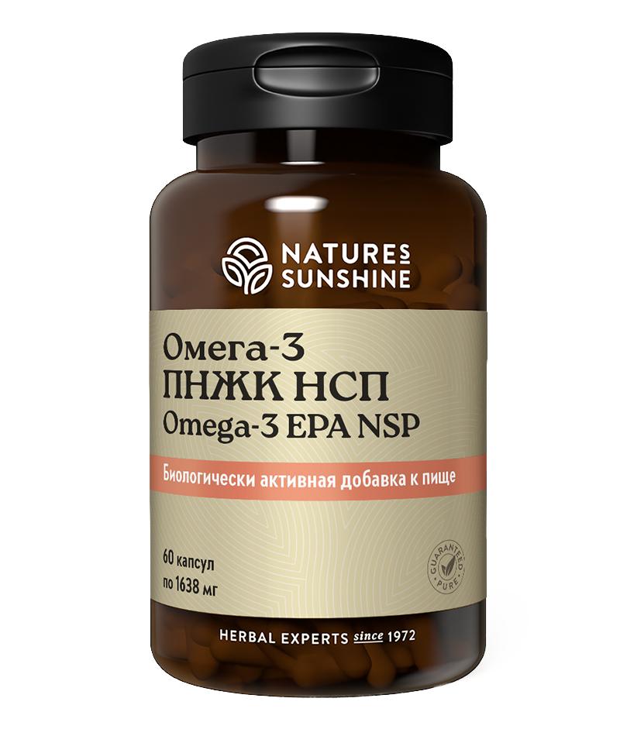

**Преимущества**

**Омега-3 ПНЖК** – семейство полиненасыщенных жирных кислот (ПНЖК), которые не образуются в организме человека, являются незаменимыми и должны поступать с животной и растительной пищей. **Высшие жирные кислоты**этого семейства: **эйкозапентаеновая кислота** (ЭПК) и **докозагексаеновая кислота** (ДГК), являются важным строительным материалом мембран нервных клеток и нервных волокон, сетчатки глаза, из них в организме образуются биорегуляторы – **простагландины** и **лейкотриены**. **α-линоленовая кислота,**из которой в организме человека синтезируются ЭПК и ДГК, содержится в льняном (44-61%), рыжиковом (35-39%), горчичном (14%) масле. Однако из неё образуется лишь 10% ЭПК и около 1% ДГК. Поэтому высшие жирные кислоты омега-3 нужно получать из продуктов животного происхождения. Особенно много их находится в жире рыб, обитающих преимущественно в холодных морях (лосось, сардины, сельдь, анчоусы, скумбрия – именно эти сорта использует компания NSP для производства своих Омега-3 ПНЖК).

**Омега-3 ПНЖК НСП –**высококачественный продукт из рыбьего жира для ежедневного употребления, необходимый для поддержки жизнеобеспечивающих систем организма: сердечно-сосудистой, иммунной, нервной. Жирные кислоты находятся в форме триглицеридов.

Рыбы, богатые омегой, питаются моллюском и мелкой рыбой, а потому накапливают много тяжёлых металлов за время своей жизни. Компания NSP использует высококачественное сырьё от надёжных, проверенных поставщиков, количество вредных веществ, в котором в разы меньше допустимых норм безопасности, и строго контролирует его качество с помощью высокоточных тестов.

**Активные ингредиенты**

**Омега-3 ПНЖК** снижают содержание в крови холестерина и триглицеридов, нормализуют артериальное давление и являются профилактическим средством при сердечно-сосудистых заболеваниях, предупреждают развитие тромбоза. Замедляют развитие опухолей и являются эффективным средством для профилактики онкологических заболеваний. Отмечен положительный эффект **Омега-3** при лечении кожных заболеваний. Уменьшают проявления аллергии, ускоряют заживление ран и рубцов, помогают при язвенной болезни желудка и 12-перстной кишки. **Омега-3** помогают при артритах, артрозах, остеохондрозах, причём пациенты отмечают уменьшение болей и восстановление подвижности суставов с первых (3-5) дней приёма препарата. Это связано с выработкой противовоспалительных простагландинов и лейкотриенов, которые оказывают мощное противовоспалительное действие. Обнаружен антиаритмический эффект **Омега-3 ПНЖК**. Они необходимы для сохранения нормального состояния сетчатки глаза и функции зрения, для нормальной деятельности мозга, улучшают производительность работы мозга и память. **Омега-3**рекомендуют при мигрени и стрессе. Омега-3 ПНЖК особенно необходимы развивающемуся плоду для формирования органов и тканей, их необходимо добавлять в рацион питания ребёнка для поддержки роста и полноценного развития.

**Состав**

**1 капсула содержит:**жир пищевой из рыбы - 1208 мг; содержание эйкозапентаеновой кислоты (ЭПК) - 180 мг (30%); содержание докозагексаеновой кислоты (ДГК) - 120 мг (17% от АСП); содержание витамина Е (d-alpha токоферола) - 1 ME (1 мг) (6,7% от АСП)

**Вспомогательные вещества:** желатин

**Применение**

Взрослым и детям старше 14 лет по 1 капсуле 2 раза в день во время еды. Продолжительность приёма – 1 месяц.

**Противопоказания:** индивидуальная непереносимость компонентов, беременность, кормление грудью, геморрагический синдром.

**Условия хранения:** хранить в сухом, защищенном от света месте при температуре не выше +25°С. После открытия банку хранить в холодильнике.